115年高教深耕計畫核定表-校務研究
申請單位
申請人
計畫期程 | 115年1月1日-12月31日  (經費請於115年10月30日前使用完畢，11月15日前核銷完畢)
研究內容  摘要  （紅字為範例） | - 議題名稱：休退學成因分析與具體改善策略。  - 研究對象：108-110學年度入學生。  - 研究問題或架構：  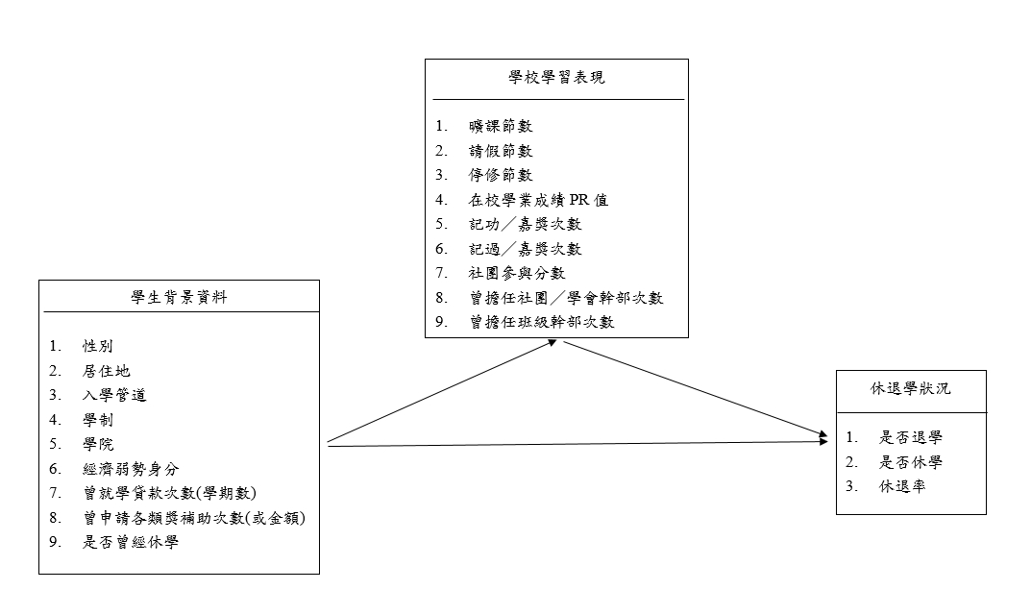  - 質/量化研究方法：邏輯模型(Logit Model)、存活分析(Survival Analysis)。  - 資料取得或蒐集方法：
預期績效 | - 研究成果：  - 對校務研究的可能貢獻：
申請人簽名：
系主任簽名：
院長簽名：
請統一提供A4簡表(並以1頁為限)，謝謝！

【經費編列說明】
1.本計畫以編列業務費為限，請參照「教育部補(捐)助計畫經費編列基準表」進行編列。
2.每案經費編列 3~5萬，依據議題內容核定，請於每年11月15日前完成經費結案。
3.可將非申請類別之經費補助項目刪除，以節省空間。

經費編列
項目 | 支付說明 | 單價 | 數量 | 單位 | 小計 | 備註
旅運費  (老師/教職員) | 校內教、職員、學生凡執行計畫所需因公出差旅運費屬之。  交通費以台北至台南預估。 | 3,100 |  | 人次 |  | 【核銷需檢附】  - 出差旅費報告表。  - 有住宿請檢附住宿費之發票/收據。  - 開會請附會議議程或簽呈。  - 經費確認表或電子/紙本簽呈。
  身份 | 住宿費 | 雜費 | 交通
  老師/  教職員 | 2,800/天 | 400/天 | 高鐵  1,350/趟
  學生 | 2,300/天 | 300/天 | 自強號  738/趟
旅運費  (學生) |  | 1,776 |  | 人次
印刷費 | 校內教、職員、學生凡執行計畫所需因問卷及相關資料屬之。 |  |  | 式 |  | 【核銷需檢附】  檢附樣張。
獎助學金 | 符合研產處規定之獎助生規定，合意申請書，請提供指導學生研究論文及課程之證明為佐證。 | 1 | - | 式 |  | 【核銷需檢附】  - 撥款清冊。  - 獎助生合意申請書 (影本)。  - 研究獎助生津貼證明表。
工讀金 | 辦理各項計畫長期所需工讀生屬之。  - 勞動部規定最低時薪計算，如：115年為每小時196元。  - 每日不得超過7小時，每工作4小時須休息30分鐘。  - 每週不得工作逾5天。 |  |  | 人次 |  | 【核銷需檢附】  - 簽核後聘用請示單(影本)。  - 計畫臨時工僱用契約(影本)。  - 勞僱型助學金撥款清冊。  - 臨時工簽到表。  - 人事系統下載學生之勞保及勞退分攤表。
健保、勞保及勞退 |  | 1 | - | 式
二代健保 | 工讀金*2.11% | 1 | - | 式
雜支 | 文具用品、紙張郵資等屬之。購買墨水匣、色帶、紙張，請統一跑學校統購流程辦理。  【提醒】單價逾2,000元且使用年限逾2年，應屬物品，不得以雜支報支，如隨身硬碟。  請註明細項  - 購置項目：單價*數量  - 購置項目：單價*數量  - 購置項目：單價*數量  - 購置項目：單價*數量  - 購置項目：單價*數量  - 購置項目：單價*數量 | 1 | - | 批
總計 |  |  |  |  |  | 編列以5萬元為上限

